6.2 Statisztika MEGOLDÁS
Kördiagram
Kördiagram készítése:
I. Adatokat táblázatba rendezzük, majd az összes adathoz viszonyított arányokat (relatív gyakoriságot) kiszámoljuk. Ezek segítségével a teljes körnek (360°-nak) az adott arányát kiszámolva megkapjuk a középponti szögek nagyságát, amit szögmérő segítségével jelölünk a körön.

II. Úgy is kiszámíthatjuk a középponti szögeket, hogy a 360°-ot elosztjuk az összes darabszámmal, így megkapjuk, hogy egy adatnak mekkora szög jut. Ezt az értéket megszorozzuk a csoportosított adatok darabszámával.

A körcikkeket különböző színnel jelöljük meg és jelmagyarázatban azonosítsuk be a megfelelő adattal!
- Az alábbi oszlopdiagram egy osztály diákjainak hajszín szerinti csoportosítását mutatja. Töltsd ki a táblázatot, majd készíts kördiagramot az adatokról!
(A táblázat kitöltése: 1 pont minden helyes adat, a diagram 4 pontot ér: 2 pont a kiszámolt szögek mérése, 2 pont a megfelelő színezés és jelmagyarázat)
(………./14 pont)
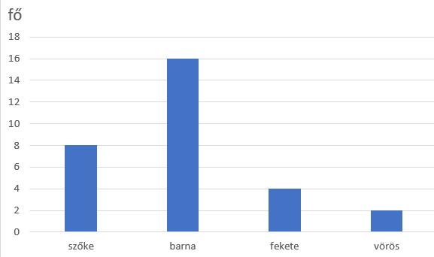
Hajszín | Darabszám: | Relatív gyakoriság (arány) | Középponti szög
szőke | 8 | $$\frac{8}{30}$$ | $$360∙\frac{8}{30}=96°$$
barna | 16 | $$\frac{16}{26}$$ | $$360∙\frac{16}{30}=192°$$
fekete | 4 | $$\frac{6}{30}$$ | $$360∙\frac{4}{30}=48°$$
vörös | 2 | $$\frac{2}{30}$$ | $$360∙\frac{2}{30}=24°$$
Összesen: | 26 | 1 | 360°
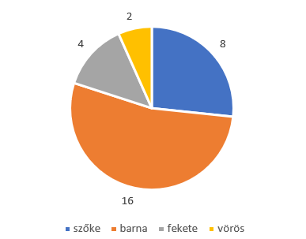
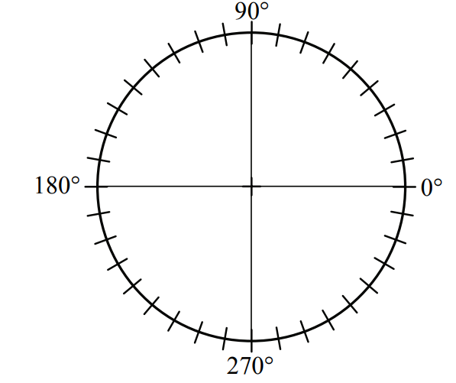

- Melyik oszlopdiagram felel meg a kördiagramnak? Írd a helyes válasz számát az ábra alatti cellába! Egy helyes válasz lehet! (………./2 pont)

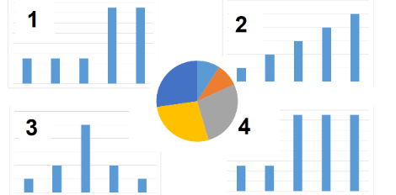 | 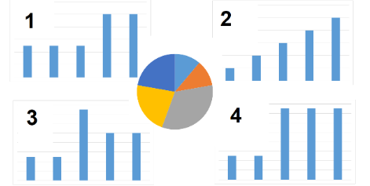
4 | 3
- Ugyanabból az adatokból készültek-e az azonos sorban lévő diagrammok? Jelöld X-el a megfelelő oszlopban, hogy igen, vagy nem! (………./3 pont)
Oszlopdiagram | Kördiagram | Igen | Nem
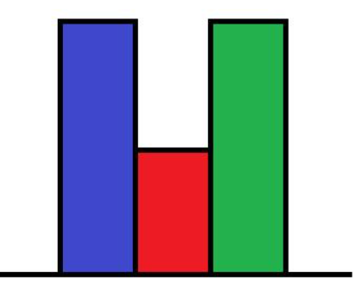 | 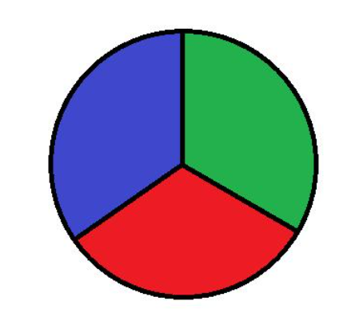 |  | X
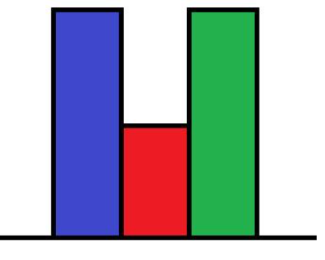 | 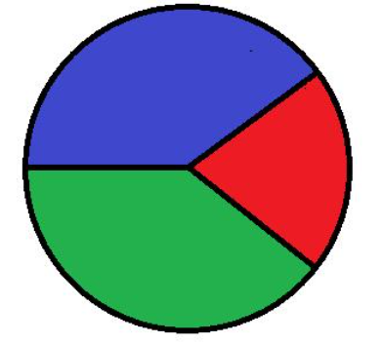 | X
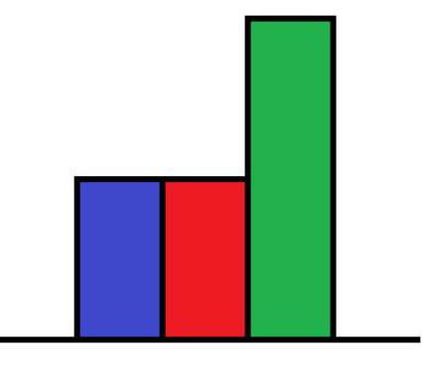 | 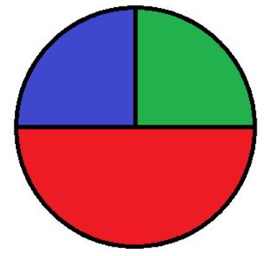 |  | X
Átlag és tulajdonságai
Emlékeztető:
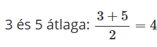
Két szám átlagán, más néven számtani közepén a két szám összegének a felét értjük.
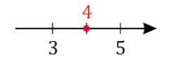
pl.: a számegyenesen a két szám között középen helyezkedik el

Több szám esetén: A számok összegét annyival osztjuk el, ahány számot összeadtunk.

- Egy általános iskola felső tagozatán minden évfolyamban egyetlen osztály van. Az osztálylétszámokat tartalmazza a táblázat. Mennyi az osztálylétszámok átlaga ebben az iskolában? (………./2 pont)
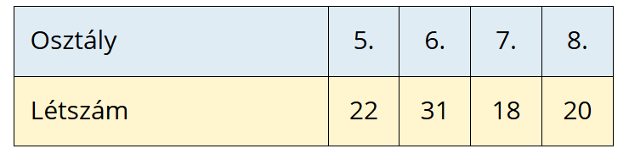
Összlétszám a felső tagozaton:
91

Átlag: $\frac{91}{4}=22,75$
- Készíts oszlopdiagramot a 4. feladat adatairól!
(Minden helyes oszlop 1 pont) (………./4 pont)

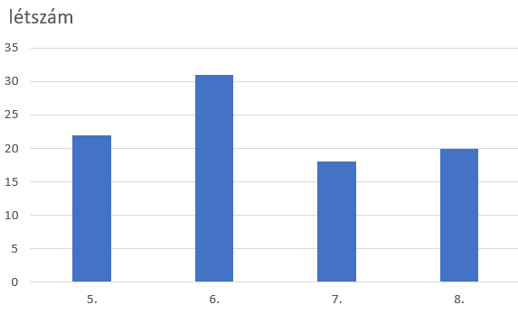
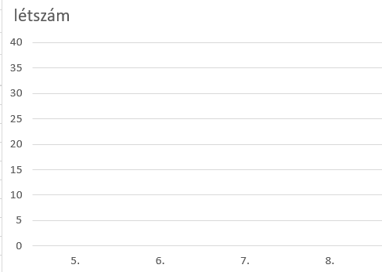

- Panni félévi bizonyítványában az alábbi jegyek sorakoznak:
4; 3; 5; 5; 4; 3; 5; 5; 5; 5.
Mennyi Panni félévi átlaga? Számításodat részletezd! (………./3 pont)
(1 pont a darabszám, átlag: 1 pont a felírásra + 1 pont a számolás)
A jegyek darabszáma: 10 db

Átlag: $\frac{2∙3+2∙4+6∙5}{10}=\frac{44}{10}=4,4$

- Válaszd ki azokat az oszlopdiagramokat, amelyek ugyanazt az adatsokaságot jellemzik, mint a kördiagram! A kiválasztott oszlopdiagramok betűjelét írd be a sor végén lévő cellába! (Több megoldás is lehet!) (………./4 pont)

A B C | Kiválasztottak
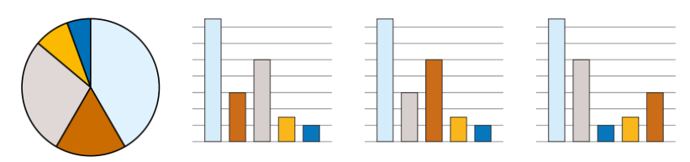 | A és C
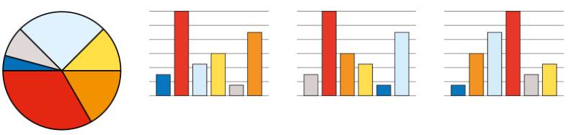 | B és C

- Az osztály ugyanabból a témából két dolgozatot írt, ezek eredményeit mutatja a diagram. Melyik dolgozat osztályátlaga jobb (nagyobb)? (………./5 pont)
(Átlagok: 1 pont a felírás + 1 pont a számolás, válasz 1 pont)
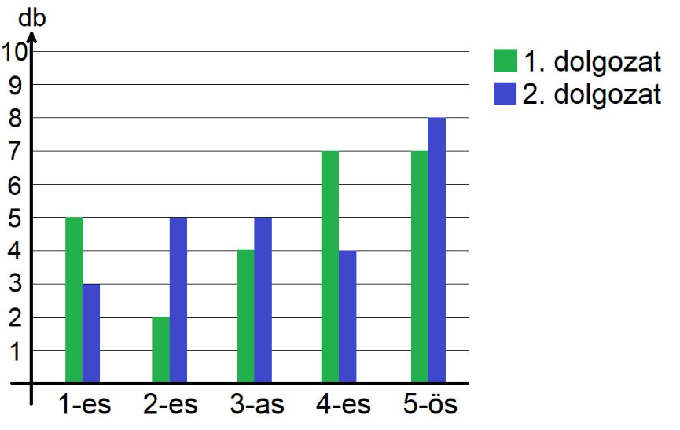
1. dolgozat átlaga:$\frac{5∙1+2∙2+4∙3+7∙4+7∙5}{25}=3,36$

2. dolgozat átlaga:$\frac{3∙1+5∙2+5∙3+4∙4+8∙5}{25}=3,36$

Válasz: a két dolgozat átlaga azonos lett

Összesen: (………./37 pont)

